  ISO 9001:2008 | TRUNG TÂM THÔNG TIN VÀ THỐNG KÊ KHOA HỌC VÀ CÔNG NGHỆ  TP. HỒ CHÍ MINH |  | 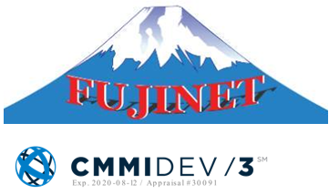 | CÔNG TY CỔ PHẦN FUJINET SYSTEMS

PHIẾU ĐĂNG KÝ
Tham dự hội thảo giới thiệu công nghệ và thiết bị
“Ứng dụng Phần mềm của Nhật Bản trong quản lý sản xuất và kinh doanh của doanh nghiệp”
Tên đơn vị:
Địa chỉ:
Điện thoại: Fax:
Giám đốc:
Email: Website:
Đăng ký tham dự hội thảo giới thiệu công nghệ và thiết bị, chủ đề “Ứng dụng Phần mềm của Nhật Bản trong quản lý sản xuất và kinh doanh của doanh nghiệp” tổ chức vào lúc 8g30 ngày 18 tháng 4 năm 2018 tại Sàn Giao dịch công nghệ TP. HCM – Techmart Daily, số 79 Trương Định, Phường Bến Thành, Quận 1, TP. HCM .
Danh sách tham dự:
Stt | Họ và tên | Chức vụ | Điện thoại | Email

, ngày tháng 4 năm 2018
Đại diện đơn vị
(ký tên, đóng dấu)

Vui lòng gửi Phiếu đăng ký về Ban tổ chức trước ngày 17/4/2018:
Trung tâm Thông tin và Thống kê Khoa học và Công nghệ
Phòng Thông tin Công nghệ
79 Trương Định, P. Bến Thành, Q.1, TP. HCM
ĐT: (028) 35210735-3822 1635 - Fax: (08) 3829 1957
DĐ: 0909002238 (gặp C. Minh) Email: minhttk@cesti.gov.vn

